***Сценарий новогоднего утренника в младшей группе-«Капитошка»***

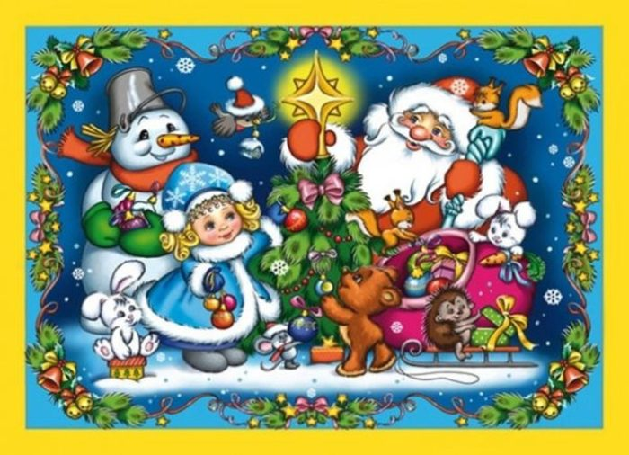

***«Новогодние чудеса»-2020г.***

**Под музыку дети входят в зал, делают круг и останавливаются в центре зала.**

**Воспитатель:**

Вот у меня в руках волшебный снежок, он поможет нам весело провести праздник.

**Игра «Снежок»-читают взрослые играют дети.**

Скок- скок-скок-скок Ты катись, катись, снежок

Не по пням, не по дорожкам А по нашим по ладошкам.

Все ладошки сосчитай Все улыбки собирай.

**Воспитатель**: Все улыбки мы собрали, весело нам в этом зале.

1. Здравствуй ёлка дорогая! Снова ты у нас в гостях________________

 огоньки опять сверкают, на густых твоих ветвях!

2.Наша елка велика! Наша елка высока__________________________

Выше папы, выше мамы, Достает до потолка.

А на ней висят игрушки От подставки до макушки.

3.Как блестит ее наряд, Как фонарики горят___________________

Наша елка с Новым годом, Поздравляет всех ребят!

**Песня «Ёлочка, ёлочка острая иголочка»**

**(по окончанию дети рассаживаются на стульчики)**

**Воспитатель**:

В нашем зале так нарядно –В гости ёлочка пришла.

Вы хотите, чтобы елка Огоньки свои зажгла?

Ну – ка, ёлочка проснись! Ну – ка, ёлка, улыбнись. Скажем дружно:

«Раз, два, три! Наша ёлочка, гори!» *(Дети повторяют. Огоньки зажигаются.)*

**Воспитатель:** Получилось, получилось: наша елка засветилась!

Как красиво! Посмотрите?  С елкой поиграть хотите?(да)

**Игра "Елочка, гори!"**

**Ведущий:-** Дунем дружно мы сейчас, огоньки погаснут враз

*(дуют на ёлочку)*

Все в ладошки хлопать будем, Нашу елочку разбудим!

*(Звучит музыка для зажигания огоньков***)**

**На елке вновь загораются огоньки. Игра повторяется 2 раза.**

**Ведущий**: А теперь все вместе присядем на стульчики. *(дети садятся)*

**Ведущий**: **(обращает внимание на лежащую под елочкой рукавичку, поднимает её):**

Ой, смотрите-ка, ребята, что под ёлочкой лежит!

Рукавичка! Вот другая *…(поднимает с пола рукавички)*

А всего под ёлкой три!

**Ведущий:**. Рукавичка эта чья? Кто у елочки гулял и ее здесь потерял?

**(Достает из варежки колокольчик.)**

Колокольчик, помоги-ка, ты звенишь всегда так лихо!

Не хотим сидеть в тиши, кто хозяин твой, скажи!

*(Звенит в колокольчик Звучит музыка, в зал входит Снегурочка)*

**Снегурочка:**

Здравствуйте, мои друзья! Всех вас рада видеть я.

**(Снегурочка видит рукавичку в руках у ведущего)**

**Снегурочка:** Дедушка Мороз детям елочку принес,

А я елку наряжала - Рукавичку потеряла!

**Ведущий**: Рукавичку я отдам, если ты станцуешь нам.

**Снегурочка:** Снежинки серебристые, Слетайтесь в хоровод!

А ёлочка пушистая Огнями расцветет.

**«Танец снежинок» -садятся девочки.**

**Ведущий :** Молодцы, снежиночки, танцевали от души!

*(Снегурочка начинает что-то искать возле елки.)*

**Ведущий**: Ты опять печальной стала, снова что-то потеряла?

**Снегурочка:** Колокольчик волшебный не найду, Потерялся он в снегу.

**Ведущий**: Вот твой волшебный колокольчик. Мы уже знаем, что он волшебный.

**Снегурочка:** Да, он волшебный. А давайте позовем гостей на праздник. (звенит в колокольчик)

К нам зима пришла Много снега принесла.

Вы гулять ходили? (да) А Снеговика лепили?(да)

**Ведущий**: Слышите, снежок хрустит, Кто-то в гости к нам спешит!

Давайте хлопать веселее, Пусть скорее нас найдут! *(Дети хлопают)*

**Под фонограмму-хруст снега входит Снеговик с ведёрком снежков.**

**Снеговик:** Я не мал и не велик, Снежно-белый снеговик!

У меня морковка - нос, Очень я люблю мороз.

В стужу - я не замерзаю. А весна придёт - растаю.

Будем петь мы и играть, Возле ёлки танцевать.

Гости хлопайте дружней - Танец будет веселей!

Возле ёлки я плясал, рукавичку потерял!

**Ведущий**: Вот она. Рукавичку чтоб забрать должен ты для нас сплясать.

**Снеговик:** Попляшу я от души вместе с вами, малыши!

**Ведущий**: К нашей ёлочке-подружке Пришли зайки-длинноушки.

Ну-ка, зайки, выходите, Со Снеговиком спляшите!

**Танец мальчиков –зайчиков с морковками.**

**Ведущий отдаёт Снеговику рукавичку.**

**Ведущий:** Рукавичку получай, её больше не теряй!.

**Снеговик:**  У меня с собой снежки! Поиграем малыши?

(**Разбрасывает снежки из ведёрка).**

**Игра в снежки**

**Танец «Маленькой ёлочке» (по окончанию дети рассаживаются на стулья)**

**Снеговик:**   Ох, как жарко стало в зале! Ой, боюсь, сейчас растаю!

**Ведущий:** Ребятишки, помогите, На снеговика машите *(дети машут)*

**Снеговик:**Ребята, послушайте и угадайте загадку?

Мы его сегодня ждём Так давайте позовём  
Он подарки нам принёс Ну-ка дружно!..(Дед мороз)

**В зал под музыку заходит Дед Мороз**

**Дед Мороз:** -Я весёлый Дед Мороз! Гость ваш новогодний.

От меня не прячьте нос Добрый я сегодня.**(обращает внимание на ёлку)**

Ай да ёлка, просто диво! Так нарядна и красива!

Я во всех садах бывал- Лучше ёлки не видал!

Пока к вам я добирался, Рукавичку потерял**.**

***(видит рукавичку в руках у ведущего.)***

Рукавичка отыскалась! Вчера она в снегу осталась.

**Ведущий:**   Очень ждали, Дед Мороз, Мы тебя на вечер!

До чего же рады все Новогодней встрече! **Песня «Маленькой ёлочке»**

**Дед Мороз** :Очень я люблю плясать, а ещё люблю играть!

***Игра «Дед Мороз-паровоз.* Дед Мороз:** Я веселый Дед Мороз – всем подарочки принес! (достает мешочек и дарит подарки).

